Witajcie starszaki dzisiaj zabieram Was na wycieczkę po Polsce. Odwiedzimy dzisiaj dwa ważne miasta. W jednym z tych miast mieszka smok wawelski a drugie miasto to stolica Polski! Na pewno już wiecie że te miasta to:
1.KRAKÓW
2. WARSZAWA
Będąc z Krakowie możemy zwiedzić i zobaczyć takie zabytki jak…
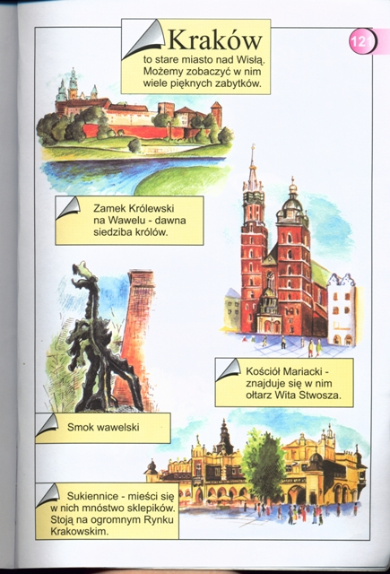

Jadąc do Warszawy musimy pamiętać, że Warszawa jest obecnie stolicą POLSKI. Tam możemy zwiedzić i zobaczyć takie zabytki jak…

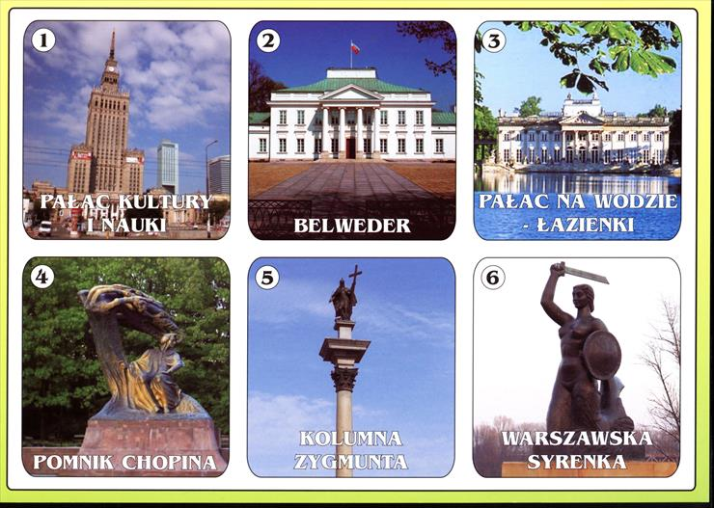
Teraz spróbujcie sami wymienić po 3 zabytki Krakowa i Warszawy… Z pewnością zrobicie to bez problemu
Za tak szybkie wykonanie zadania związanego z zabytkami Krakowa i Warszawy, które wykonaliście rewelacyjnie pora teraz wysłuchać legend pt: „ Wars i Sawa” oraz „Smok Wawelski”. Linki do legend znajdują się poniżej…
https://www.youtube.com/watch?v=oOUTLcq4zgs
https://www.youtube.com/watch?v=FKfB_h7HqC8
Kochane starszaki teraz sprawdzimy, kto uważnie i w skupieniu słuchał legend Oto kilka zdań, które są prawdą lub kłamstwem . Waszym zadaniem będzie to ocenić lub dokończyć zdania… Poproście o pomoc rodziców lub starsze rodzeństwo
1. Obecna stolica Polski to Nowy Sącz…
2. Nazwa miasta Warszawa pochodzi od imion Weronika i Sebastian…
3. Syrenka Warszawska to pół kobieta pół ryba…
W Krakowie w Jaskini mieszkał Smok Wawelski….
Smok był bardzo dobry….
Kto pokonał Smoka Wawelskiego….
Jakim sposobem pokonano Smoka….
Widzę, że uważnie wszyscy słuchali legend i udzielenie poprawnych odpowiedzi nie sprawiło Wam problemu! Jesteście super
Teraz pora na pracę z nożyczkami, pamiętajcie o prawidłowym trzymaniu nożyczek, kierunku wycinania, bezpieczeństwie podczas wycinania i oczywiście staramy się wycinać po linii
Wytnijcie wszystkie elementy obrazka oraz wyrazy. Następnie spróbujcie ułożyć puzzle, a 6-latki próbują ułożyć zdanie z wyrazów. Gotowy obrazek i zdanie przyklejcie na kartce papieru…, ciekawa jestem co powstało!? Pochwalcie się jak Wam poszło przysyłając fotkę
MIŁEJ PRACY I POWODZENIA
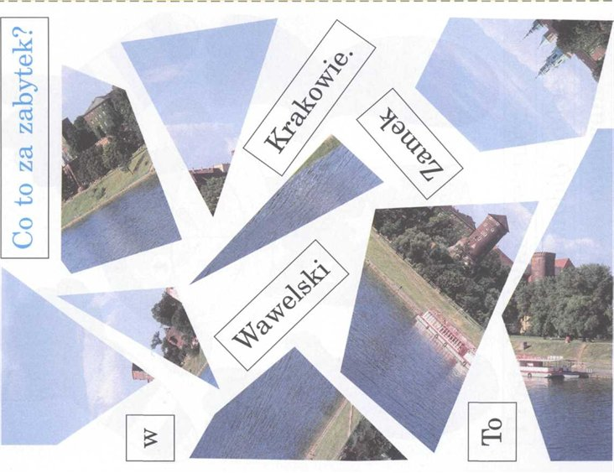
ZADANIA DLA CHĘTNYCH NA POPOŁUDIE
Syrenka Warszawska to herb Warszawy. Rysuj ołówkiem lub kredką po wykropkowanych miejscach, pamiętaj zawsze o kierunku i pokoloruj obrazek dobierając odpowiednie kolory.
